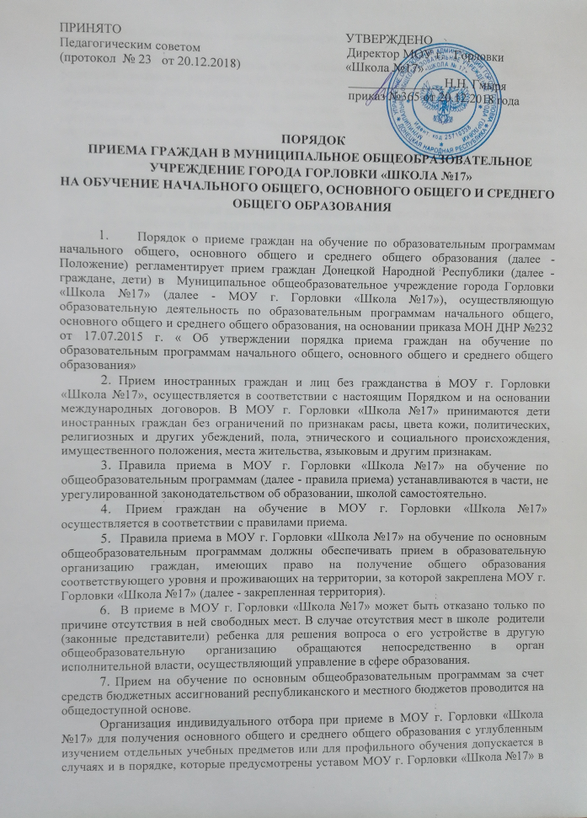
соответствии с действующим законодательством Донецкой Народной Республики (далее - ДНР).
- МОУ г. Горловки «Школа №17» обязана ознакомить поступающего и (или) его родителей (законных представителей) со своим уставом, с лицензией на осуществление образовательной деятельности, со свидетельством о государственной аккредитации, с образовательными программами и другими документами, регламентирующими организацию и осуществление образовательной деятельности, права и обязанности обучающихся.
- МОУ г. Горловки «Школа №17» размещает распорядительный акт органа местного самоуправления в сфере образования о закреплении образовательных организаций за конкретными территориями города/ района, издаваемый не позднее 1 февраля текущего года (далее - распорядительный акт о закрепленной территории).
- Прием в первый класс осуществляется по достижении детьми возраста шести лет и шести месяцев при отсутствии противопоказаний по состоянию здоровья, но не позже достижения ими возраста восьми лет. По заявлению родителей (законных представителей) директор МОУ г. Горловки «Школа №17» вправе разрешить прием детей в школу на обучение по образовательным программам начального общего образования в более раннем или более позднем возрасте с учетом рекомендаций психолого-медико-педагогической консультации (далее - ПМПК).
- МОУ г. Горловки «Школа №17» с целью проведения организованного приема граждан в первый класс размещает на информационном стенде, на школьном официальном сайте в сети "Интернет" информацию о:
  - количестве мест в первых классах не позднее 10 календарных дней с момента издания распорядительного акта о закрепленной территории;
  - наличии свободных мест для приема детей, не проживающих на закрепленной территории, не позднее 1 августа.
- Прием граждан в МОУ г. Горловки «Школа №17» осуществляется по личному заявлению родителя (законного представителя) ребенка при предъявлении оригинала документа, удостоверяющего личность родителя (законного представителя), либо оригинала документа, удостоверяющего личность иностранного гражданина и лица без гражданства.
МОУ г. Горловки «Школа №17» может осуществлять прием указанного заявления в форме электронного документа с использованием информационно- телекоммуникационных сетей общего пользования.
В заявлении родителями (законными представителями) ребенка указываются следующие сведения:
  - фамилия, имя, отчество (последнее - при наличии) ребенка;
  - дата и место рождения ребенка;
  - класс, в который поступает ребенок;
  - язык обучения (при наличии нескольких языков обучения в общеобразовательном учреждении);
  - фамилия, имя, отчество (последнее - при наличии) родителей (законных представителей) ребенка;
  - адрес места жительства ребенка, его родителей (законных представителей);
  - контактные телефоны родителей (законных представителей) ребенка;
8) факт ознакомления родителей (законных представителей) ребенка с лицензией на осуществление образовательной деятельности, свидетельством о государственной аккредитации школы, уставом школы;
9) согласие на обработку персональных данных и персональных данных ребенка в порядке, установленном законодательством ДНР.
Заявление о приеме заверяется личной подписью родителей (законных представителей) ребенка.
Для приема в МОУ г. Горловки «Школа №17»и родители (законные представители) детей, проживающих на закрепленной территории, для зачисления ребенка в первый класс дополнительно предъявляют:
    - оригинал свидетельства о рождении ребенка и документ, подтверждающий родство заявителя;
    - свидетельство о регистрации ребенка по месту жительства или по месту пребывания на закрепленной территории или документ, содержащий сведения о регистрации ребенка по месту жительства или по месту пребывания на закрепленной территории;
    - медицинскую справку (по форме, утвержденной Министерством здравоохранения Донецкой Народной Республики).
Родители (законные представители) детей, являющихся иностранными гражданами или лицами без гражданства, дополнительно предъявляют документ, подтверждающий родство заявителя (или законность представления прав ребенка), и документ, подтверждающий право заявителя на пребывание в Донецкой Народной Республике.
Иностранные граждане и лица без гражданства все документы представляют на русском языке или вместе с заверенным в установленном порядке переводом на русский язык.
      - При приеме в МОУ г. Горловки «Школа №17» в переводной класс предъявляются документы о результатах обучения в предыдущих классах (выписка оценок, табель успеваемости и т.п.).
      - При приеме в МОУ г. Горловки «Школа №17» для получения среднего общего образования представляется оригинал аттестата (свидетельства) об основном общем образовании установленного образца.
      - Родители (законные представители) детей имеют право по своему усмотрению представлять иные документы.
      - Требование предоставления других документов в качестве основания для приема детей в МОУ г. Горловки «Школа №17» не допускается.
      - Прием заявлений в первый класс для граждан, проживающих на закрепленной территории, начинается не позднее 1 февраля и завершается не позднее 30 июля текущего года.
Зачисление в МОУ г. Горловки «Школа №17» оформляется в течение 7 рабочих дней после приема документов.
Для детей, не проживающих на закрепленной территории, прием заявлений в первый класс начинается с 1 августа текущего года до момента заполнения свободных мест, но не позднее 5 сентября.
МОУ г. Горловки «Школа №17», закончив прием в первый класс всех детей, проживающих на закрепленной территории, вправе осуществлять прием детей, не проживающих на закрепленной территории, ранее 1 августа при наличии свободных мест.
      - Для удобства родителей (законных представителей) детей МОУ г. Горловки «Школа №17» устанавливает график приема документов в зависимости от адреса регистрации по месту жительства (пребывания).
      - При приеме на свободные места детей, не проживающих на закрепленной территории, преимущественным правом обладают дети граждан, имеющих право на первоочередное предоставление места в МОУ г. Горловки «Школа №17» в соответствии с законодательством Донецкой Народной Республики.
      - Зачисление на свободные места детей, не относящихся к гражданам, указанным в п. 19 настоящего Положения, происходит в порядке поступления заявлений.
      - Дети с ограниченными возможностями здоровья принимаются на обучение по адаптированной основной общеобразовательной программе на основании рекомендаций ПМПК и/или показаний врачебно- консультационной комиссии и с согласия их родителей (законных представителей).
        - Документы, представленные родителями (законными представителями) детей, регистрируются в журнале приема заявлений. После регистрации заявления родителям (законным представителям) детей выдается расписка в получении документов, содержащая информацию о регистрационном номере заявления о приеме ребенка в школу, о перечне представленных документов. Расписка заверяется подписью должностного лица, ответственного за прием документов, и печатью МОУ г. Горловки «Школа №17».
        - На каждого ребенка, зачисленного в МОУ г. Горловки «Школа №17», заводится личное дело, в котором хранятся все сданные документы: копии всех предъявляемых при приеме документов (и оригинал аттестата (свидетельства) об основном общем образовании установленного образца для получения среднего общего образования) в течение всего времени обучения ребенка в общеобразовательной организации.
        - Формирование классов завершается не позднее 5 сентября текущего года. Директор МОУ г. Горловки «Школа №17» на основании решения педагогического совета издает приказ «Об утверждении списочного состава учащихся школы»

